اقتصاد مقاومتي ، توليد- اشتغال
مديرمحترم جهادكشاورزي شهرستان............ مهم - فوري
موضوع :حمل ونقل وجابجايي دام
با سلام و احترام
پس از حمد خدا و درود و صلوات بر محمد و آل محمد(ص)، باتوجه به عدم آگاهي برخي دامداران ازضوابط ومقررات حمل ونقل وجابجايي دام درداخل وخارج از استان كه منجر به توقيف محموله دام به ظن قاچاق توسط مراجع انتظامي وقضايي خواهدشد، لذا مقتضي است دستور فرمائید، با ارسال پیامک درسطح وسیع ومستمر به دامداران توسط اداره ترويج ،تشكلهاي دامي ودامپزشكي شهرستان ،درخصوص موضوع الزام به اخذ گواهی حمل ونقل دام از شبکه های دامپزشکی حتی داخل استانی ،اطلاع رسانی لازم بعمل آيد.ضمنا" تاکید گردد، از فروش دام به افراد سودجو که از استانهای مرزی جهت خرید وقاچاق دام به دامداریها مراجعه می کنند، با عنایت به ضرورت حفظ اشتغال موجود وتامین امنیت غذایی درسالهای آتی، جدا" خوداری نمایند.

و من ا... التوفیق
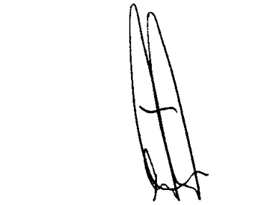
احمدرضا اسماعيلي
مدير امور دام
رونوشت :
- مدير كل محترم دامپزشكي استان جهت استحضار
- معاون محترم بهبود توليدات دامي استان جهت استحضار

